المملكة العربية السعودية |  |  |  |  | اليوم: |  | الأحد
وزارة التعليم |  |  |  |  | التاريخ: |  | 26/4/1444 هـ
الإدارة العامة للتعليم بمنطقة |  |  |  |  | الزمن: |  | ساعتان ونصف
مدرسة |  |  |  |  | عدد الصفحات: |  | 4صفحات
اسئلة اختبار الدور الأول للفصل الدراسي الأول للصف الثالث الثانوي (المستوى الخامس)
للعام الدراسي 1444 هـ.
الاسم / .....................................................................................
الشعبة / .....................................................................................
رقم الجلوس / .....................................................................................
 | الدرجة رقمًا | الدرجة كتابة |  | اسم المصحح |  | اسم المراجع |  | اسم المدقق
السؤال الأول
السؤال الثاني
السؤال الثالث
الدرجة النهائية

تعليمات الاختبار:

السؤال الأول:
في الأسئلة من (1) إلى (22) اختار الإجابة الصحيحة:
1 | نكتب المجموعة التالية: x $≤$ – 3 باستعمال رمز الفترة كما يلي:
Ⓐ | $$\left(-3,∞\right)$$ | Ⓑ | $$\left(-∞,-3\right)$$ | Ⓒ | $$\left.\left[-3\right.,∞\right)$$ | Ⓓ | $$\left.\left(-∞\right.,-3\right]$$
2 | أيٌّ العلاقات الآتية يكون فيها y تمثّل دالة في x؟
Ⓐ | 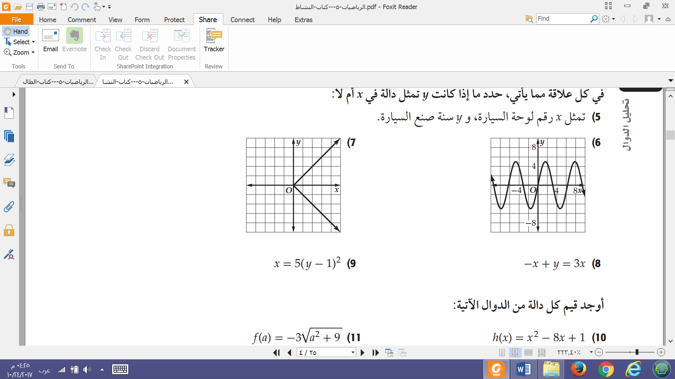 | Ⓑ | 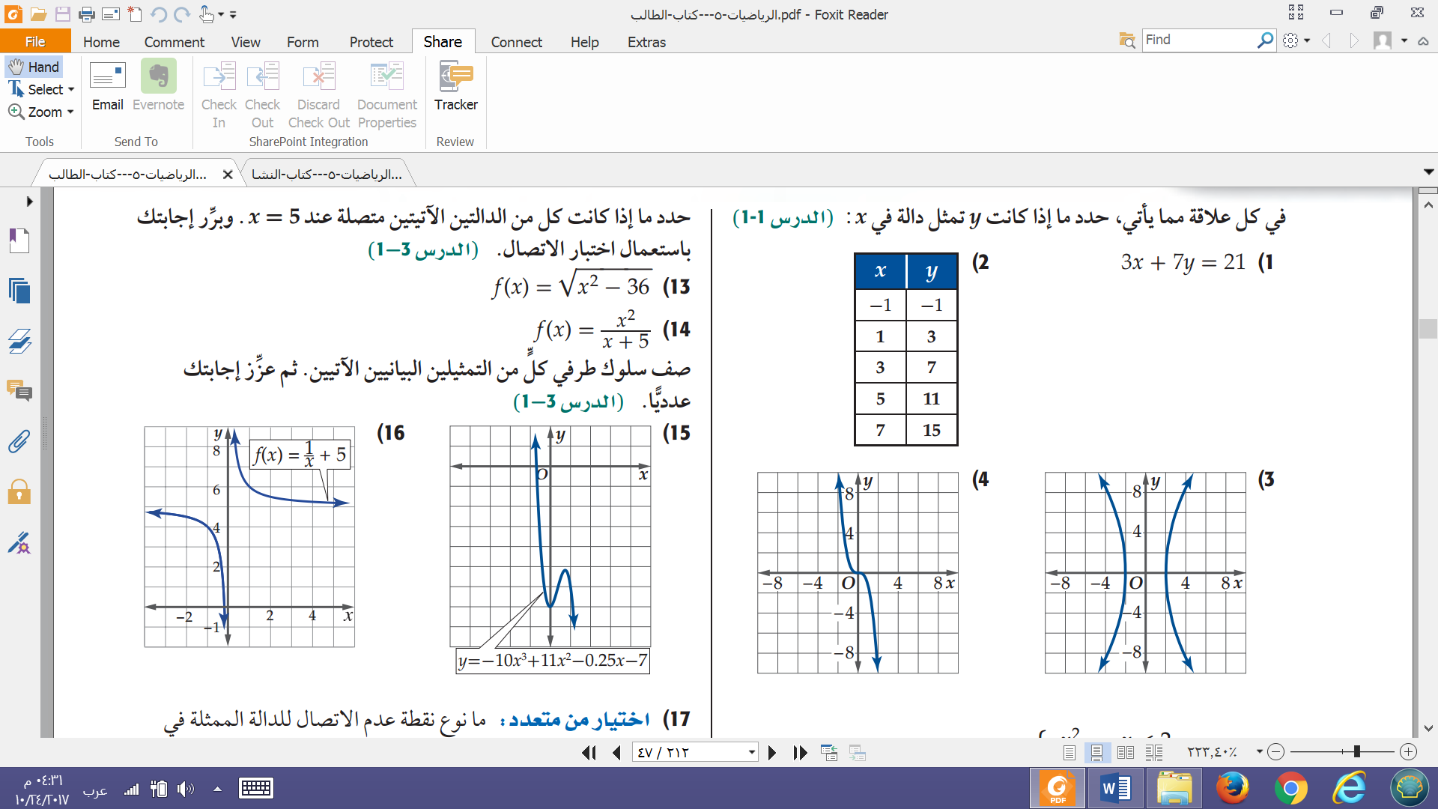 | Ⓒ | 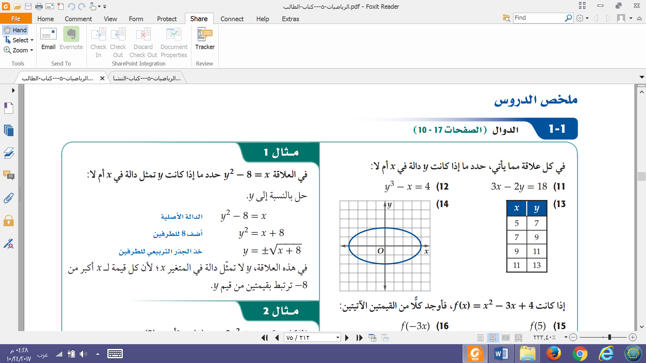 | Ⓓ | 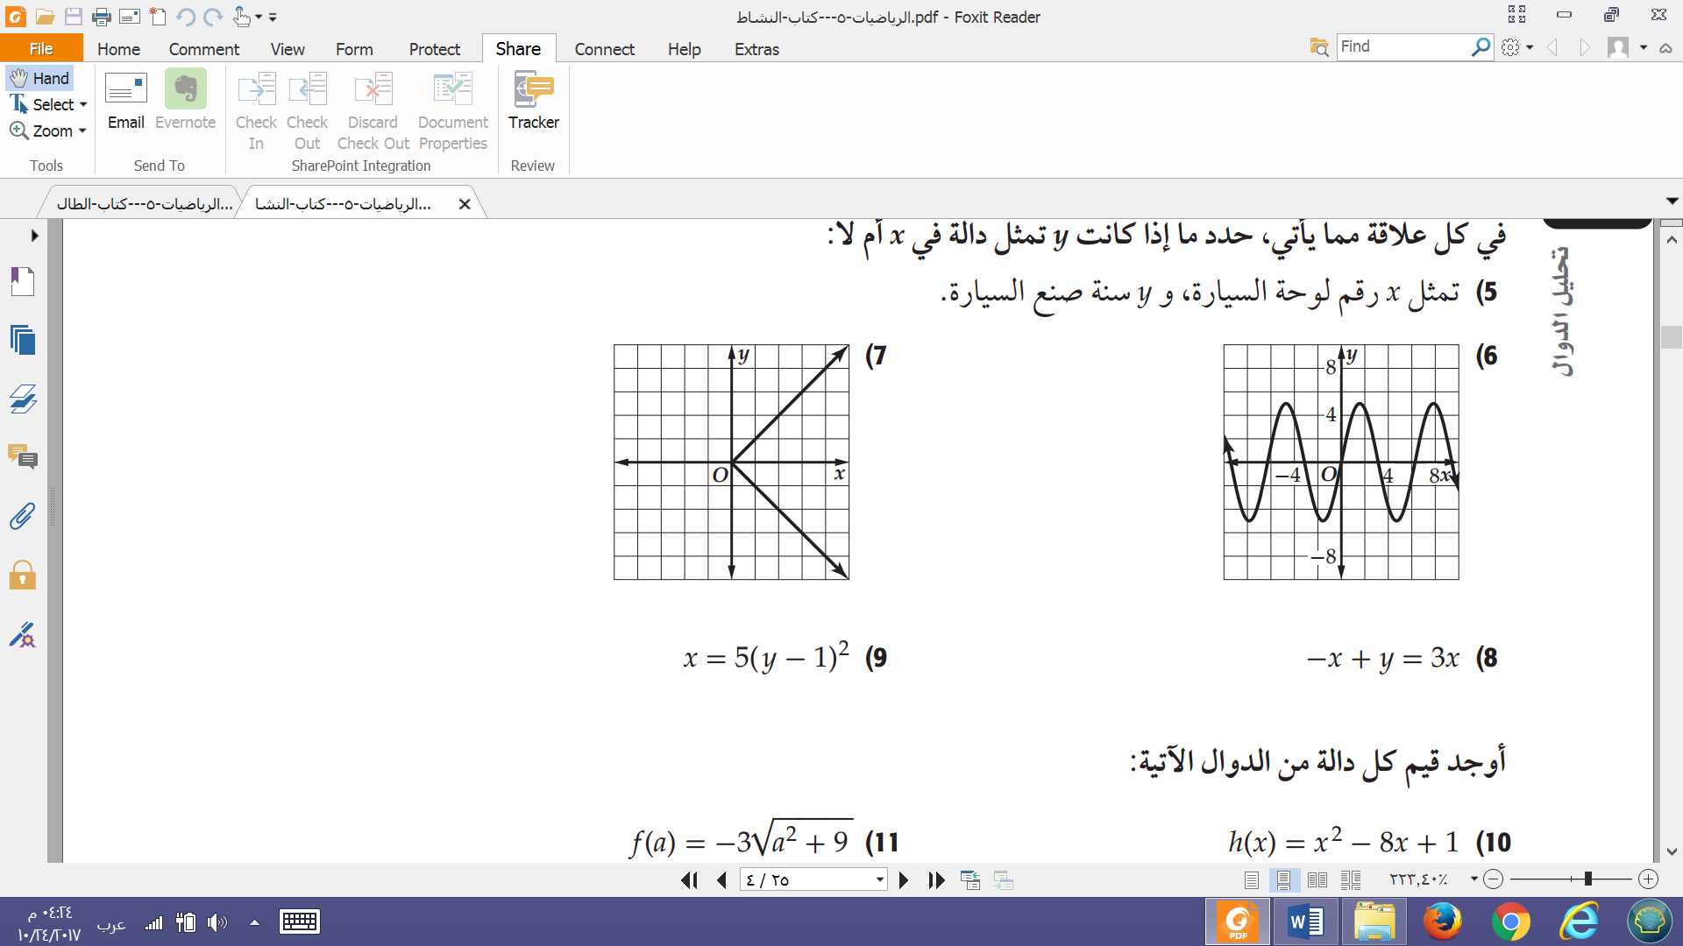
3 | أيُّ الفترات الآتية تمثل مجال الدالة h(a) = $\sqrt{a^{2}-4}$ ؟
Ⓐ | $$\left(-∞,∞\right)$$ | Ⓑ | $$\left.\left(-∞\right.,-4\right]∪\left[4,\left.∞\right)\right.$$ | Ⓒ | $$\left.\left(-∞\right.,-2\right]∪\left[2,\left.∞\right)\right.$$ | Ⓓ | $$\left(-∞,2\right)∪\left(-2,∞\right)$$
4 | ما هي الأعداد الصحيحة المتتالية التي تنحصر بينها الأصفار الحقيقية للدالة: f(x) = 2$x^{2}$ – 8x + 5 في الفترة $\left[1,5\right]$؟
Ⓐ | $$\left[1,2\right]$$ | Ⓑ | $$\left[2,3\right]$$ | Ⓒ | $$\left[3,4\right]$$ | Ⓓ | $$\left[4,5\right]$$
5 | ما الانسحابات التي أُجريت على الدالة f(x) = $x^{3}$، بحيث نتجت الدالة h(x) = ${(x+2)}^{3}$ + 4؟
Ⓐ | وحدتين إلى اليمين  وأربع وحدات إلى الأعلى. | Ⓑ | وحدتين إلى اليمين  وأربع وحدات إلى الأسفل. | Ⓒ | وحدتين إلى اليسار  وأربع وحدات إلى الأعلى. | Ⓓ | وحدتين إلى اليسار  وأربع وحدات إلى الأسفل.
6 | منحنى الدالة: g(x) = $\frac{ 1 }{2}$ $\left[x\right]$، هو ......................... لمنحنى الدالة: f(x) = $\left[x\right]$.
Ⓐ | توسع رأسي. | Ⓑ | تضييق رأسي. | Ⓒ | توسع أفقي. | Ⓓ | تضييق أفقي.
7 | أيُّ الدوال الآتية تمثّل الدالة العكسية للدالة f(x) = $\frac{ 3x - 5}{2}$؟
Ⓐ | g(x) = $\frac{ 2x + 5}{3}$ | Ⓑ | g(x) = $\frac{ 3x + 5}{2}$ | Ⓒ | g(x) = 2x + 5 | Ⓓ | g(x) = $\frac{ 2x - 5}{3}$
8 | أيُّ الدوال الأسّية الآتية تمثّل نموّاً أسيًّا؟
Ⓐ | y = 9 ${(\frac{ 1 }{3})}^{x}$ | Ⓑ | y = 4 $x^{4}$ | Ⓒ | y = 12 ${(\frac{ 1 }{5})}^{x}$ | Ⓓ | y = 10 ${(3)}^{x}$
9 | ما حلّ المتباينة : ${(\frac{1}{3})}^{n+2}$ $≥$ ${(\frac{1}{3})}^{2n-1}$؟
Ⓐ | $$\left\{n | n ≥3,n∈R\right\}$$ | Ⓑ | $$\left\{n | n ≤3,n∈R\right\}$$ | Ⓒ | $$\left\{n | n ≥-3,n∈R\right\}$$ | Ⓓ | $$\left\{n | n ≤-3,n∈R\right\}$$
10 | ما هي الصورة الأسّية للمعادلة: = 6 $\log_{3}{729}$؟
Ⓐ | $6^{3}$ = 729 | Ⓑ | $3^{6}$ = 729 | Ⓒ | ${729}^{3}$ = 6 | Ⓓ | ${729}^{6}$ = 3
11 | ما الصورة المختصرة للمقدار: + $\log_{5}{27}$ – $\log_{5}{81}$ $\log_{5}{9}$؟
Ⓐ | $$\log_{5}{3}$$ | Ⓑ | $$\log_{5}{9}$$ | Ⓒ | $$\log_{5}{27}$$ | Ⓓ | $$\log_{5}{243}$$
12 | أيٌّ مما يلي يعبّر عن اكتبي $\log_{6}{8}$ بدلالة اللوغاريتمات العشرية؟
Ⓐ | $$\log{\frac{ 8 }{6}}$$ | Ⓑ | $$\log{48}$$ | Ⓒ | $$\frac{\log{8}}{\log{6}}$$ | Ⓓ | $$\frac{\log{6}}{\log{8}}$$
13 | أيٌّ عبارة مما يأتي تكافئ العبارة $\csc{θ}$ $\sin{θ}$؟
Ⓐ | $$\sin^{2}{θ}$$ | Ⓑ | $$\tan{θ}$$ | Ⓒ | 1 | Ⓓ | – 1
14 | أيٌّ عبارة مما يأتي تكافئ العبارة $\frac{\cos{θ} \csc{θ}}{\tan{θ}}$؟
Ⓐ | $$\tan^{2}{θ}$$ | Ⓑ | $$\cot^{2}{θ}$$ | Ⓒ | $$\tan{θ}$$ | Ⓓ | 1
15 | أيٌّ عبارة مما يأتي تكافئ العبارة $\frac{\tan^{2}{θ} + 1}{\tan^{2}{θ}}$؟
Ⓐ | $$\sin^{2}{θ}$$ | Ⓑ | $$\tan^{2}{θ}$$ | Ⓒ | $$\cos^{2}{θ}$$ | Ⓓ | $$\csc^{2}{θ}$$
16 | ما حل المعادلة $\sin{2θ}$ = $\cos{θ}$، إذا كانت 180$°$ $<$ $θ$ $<$ 0$°$؟
Ⓐ | 30$°$ , 90$°$ | Ⓑ | 30$°$ , 150$°$ | Ⓒ | 30$°$ , 90$°$ , 150$°$ | Ⓓ | 0$°$ , 90$°$ , 150$°$
17 | ما معادلة الدائرة التي مركزها (– 1 , 2)، وقطرها 6؟
Ⓐ | ${(x+1)}^{2}$+${(y-2)}^{2}$  = 36 | Ⓑ | ${(x-1)}^{2}$+${(y+2)}^{2}$  = 36 | Ⓒ | ${(x+1)}^{2}$+${(y-2)}^{2}$  = 9 | Ⓓ | ${(x-1)}^{2}$+${(y+2)}^{2}$  = 9
18 | ما هي إحداثيات الرأسان للقطع الزائد الذي معادلته: – $\frac{{ y}^{2}}{ 1 }$ = 1 $\frac{{ x}^{2}}{ 4 }$ ؟
Ⓐ | (2,0) , (– 2,0) | Ⓑ | (0,2) , (0,– 2) | Ⓒ | (1,0) , (– 1,0) | Ⓓ | (0,1) , (0,– 1)
19 | ما قيمة الاختلاف المركزي للقطع الزائد الذي معادلته: – $\frac{{(y - 4)}^{2}}{80}$ = 1 $\frac{{(x + 8)}^{2}}{64}$ ؟
Ⓐ | $\frac{2}{ 3 }$ | Ⓑ | $\frac{3}{ 2 }$ | Ⓒ | $\frac{3}{ 4 }$ | Ⓓ | $\frac{1}{ 2 }$
20 | ما نوع القطع المخروطي الذي تمثِّله المعادلة التالية: 3$x^{2}$ – 6x + 4y – 5$y^{2}$ + 2xy – 4 = 0؟
Ⓐ | قطع مكافئ. | Ⓑ | قطع ناقص. | Ⓒ | دائرة. | Ⓓ | قطع زائد.

السؤال الثاني:
أولًا: أكمل الجمل الآتية مستعملاً المفرد المناسبة من المستطيل أدناه:
المحور الأكبر. | الدوال الزوجية. | الدوال الفردية | المتطابقات النسبية | متطابقات الزاويتين المتتامتين.
متطابقات المقلوب | عامل الاضمحلال. | دالة القيمة المطلقة. | عامل النمو. | متطابقات الدوال الزوجية والدوال الفردية.

-1 تُسمى الدوال المتماثلة حول المحور y ....................
-2 تُسمى الدوال المتماثلة حول نقطة الأصل ................
-3 يأخذ منحنى ................. شكل الحرف V.
-4 أساس العبارة الأسّية A(t) = a ${(1 + r)}^{t}$، يُسمّى .................
-5 أساس العبارة الأسّية A(t) = a ${(1- r)}^{t}$، يُسمّى .....................
-6 المعادلة: $≠$ 0 $\tan{θ}$، $\frac{1}{\tan{θ}}$ = $\cot{θ}$، مثالٌ على: ...................
-7 المعادلة: $≠$ 0 $\cos{θ}$، $\frac{\sin{θ}}{\cos{θ}}$ = $\tan{θ}$، مثالٌ على: ...................
-8 المعادلة: $\sin{θ}$ = – $\sin{(-θ)}$، مثالٌ على:........................
-9 المعادلة: $\cos{θ}$ = $\sin{(\frac{ π }{2}-θ)}$، مثالٌ على: .......................
-10 تقع بؤرتا القطع الناقص على ...................

ثانيًا: ضع علامة () أمام العبارة الصحيحة، وعلامة () أمام العبارة الخاطئة :-
1 | متوسط معدل التغير للدالة التالية: f(x) = $x^{3}$ – 2$x^{2}$ – 3x + 2، في الفترة $\left[2,3\right]$ يساوي 2.
2 | إذا كانت: f(x) = 3x + 1 , g(x) = 5 – $x^{2}$، فإن: $\left[f ৹ g\right]$ (3) = – 95 .
3 | مجال الدالة الرئيسة (الأم) لدوال النمو الأسّي هو مجموعة الأعداد الحقيقية (R).
4 | تُسمى لوغاريتمات الأساس 10 اللوغاريتمات العشرية، وتُكتب دون كتابة الأساس 10.
5 | طول المحور القاطع للقطع الزائد الذي معادلته: – $\frac{{(x + 1)}^{2}}{81}$ = 1 $\frac{{(y + 4)}^{2}}{64}$ يساوي 18.

السؤال الثالث:-
(1 حدِّد ما إذا كانت الدالة التالية متصلة عند قيمة x المعطاة. وإذا كانت الدالة غير متصلة فحدّد نوع عدم الاتصال: لا نهائي، قفزي، قابل للإزالة.
f(x) = $\frac{ x^{2} - 1 }{ x - 1}$ , x = 1

(2 حُلّ المعادلة التالية $5^{x-6}$ =125 .
(3 دون استعمال الآلة الحاسبة، أوجد القيمة الدقيقة لــــــِ $\sin{15°}$.

(4 استعمل القطع المكافئ الذي معادلته:  ${(x – 4)}^{2}$ = 8 (y + 3) لتحديد كلًا من: | الاتجاه:  الرأس:  البؤرة:  معادلة محور التماثل:  معادلة الدليل:
(5 اكتب معادلة القطع الناقص الذي يحقق الخصائص المعطاة:
الرأسان (-2 , – 4) , (-2 , 8) ، وطول المحور الأصغر 10 وحدة.

انتهت الأسئلة.

